R Notebook

Questo è un notebook di prova

## animal_id capture_id data dawn occasion trap_id chip recapture  
## 1 1 1 14/07/2015 FALSE 1 23 1313062 N  
## 2 14 2 16/07/2015 TRUE 4 55 NA N  
## 3 1 3 16/07/2015 TRUE 4 19 1313062 R  
## 4 1 4 17/07/2015 TRUE 6 19 1313062 R  
## 5 3 5 17/07/2015 TRUE 6 23 NA N  
## 6 2 6 17/07/2015 TRUE 6 12 1317018 N  
## furmark weight_g sex age repr_status footlength_mm year month DOY session  
## 1 <NA> 43 M A R NA 2015 7 194 I  
## 2 <NA> 40 F A R 20 2015 7 196 I  
## 3 <NA> 45 M A R 20 2015 7 196 I  
## 4 <NA> 44 M A R 20 2015 7 197 I  
## 5 F 36 F A NR 18 2015 7 197 I  
## 6 E 43 F A R 18 2015 7 197 I  
## notes  
## 1   
## 2   
## 3   
## 4   
## 5 MISURATO CON VENTO  
## 6

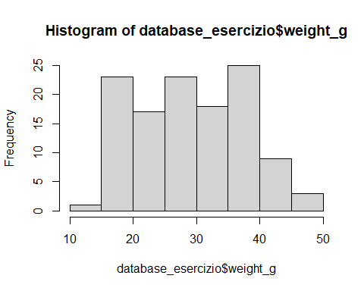

Ho creato un istogramma del peso degli animali